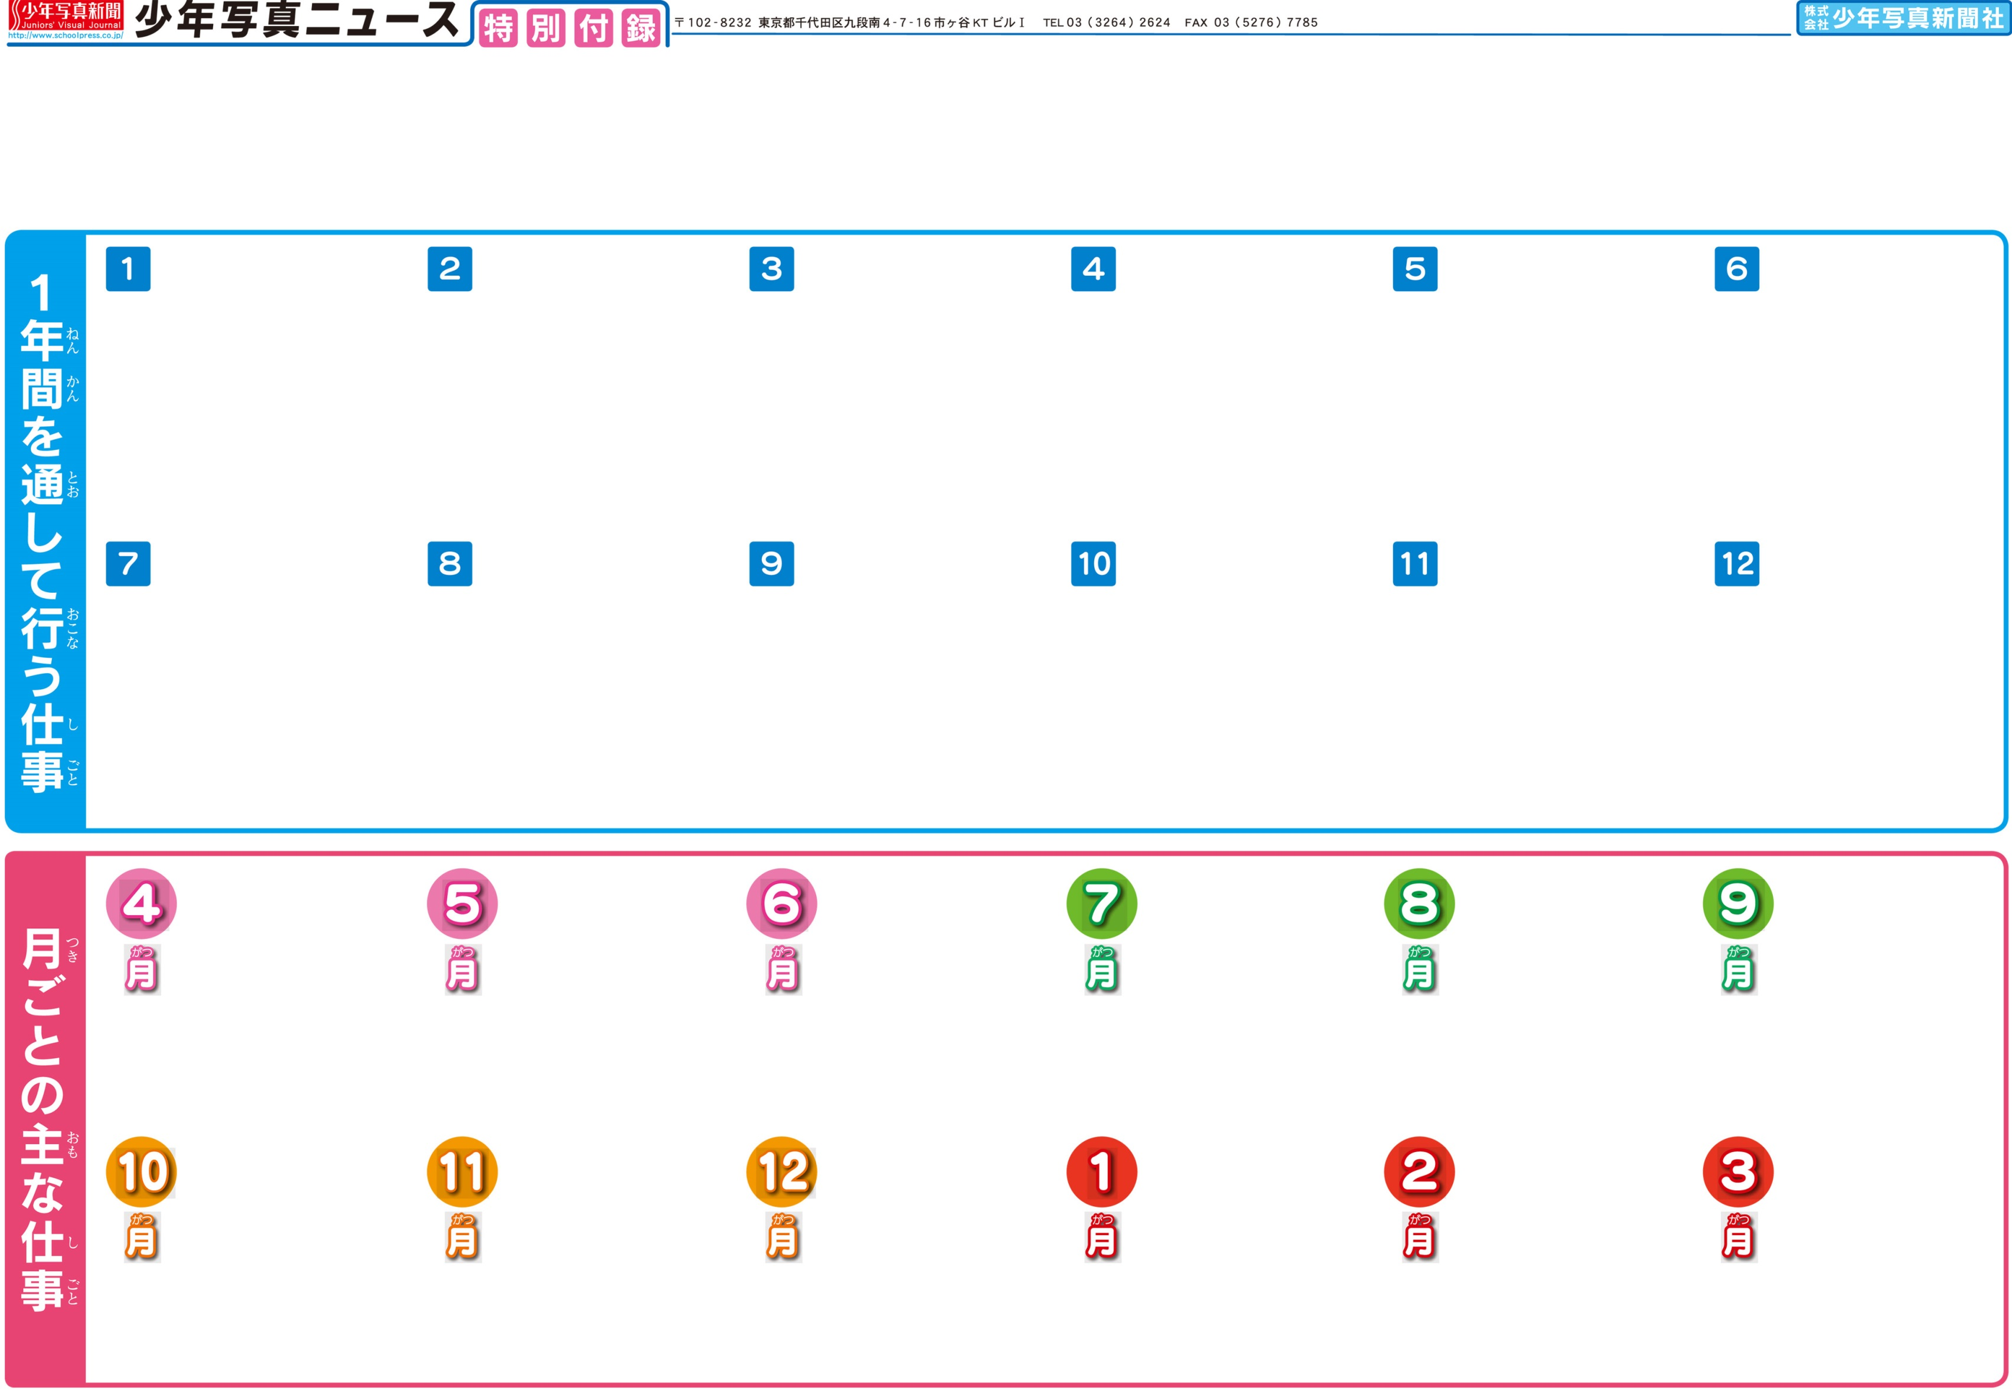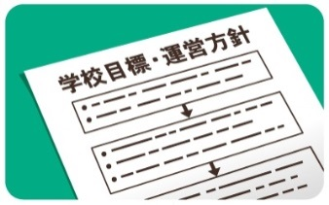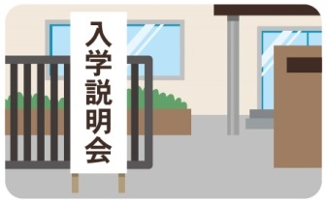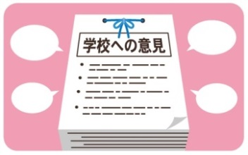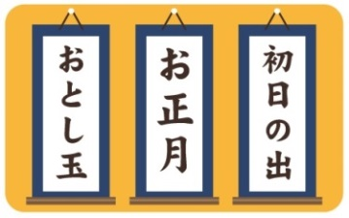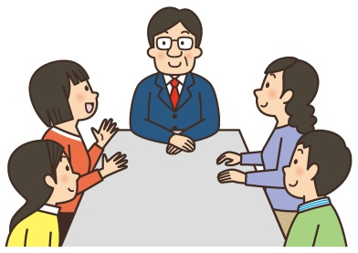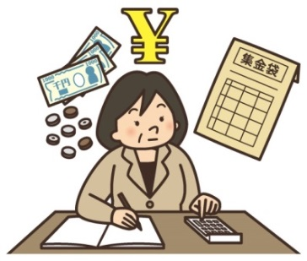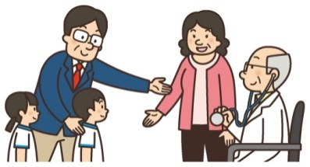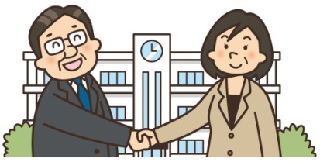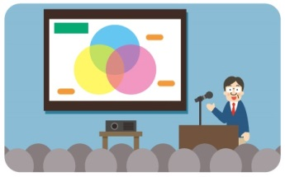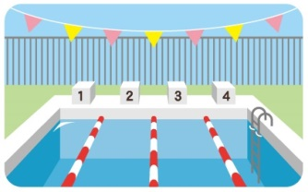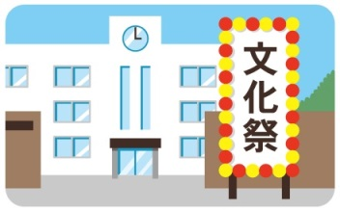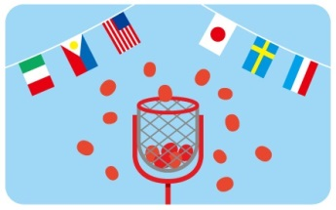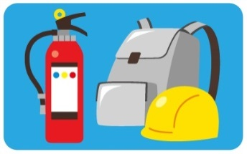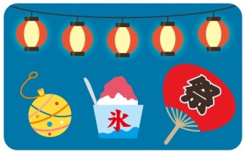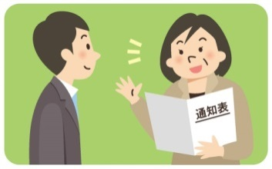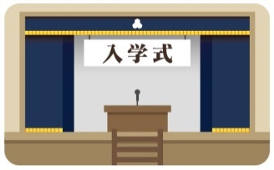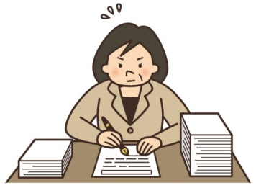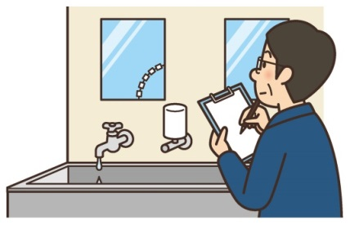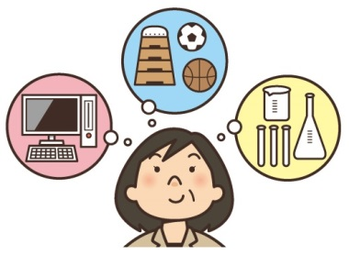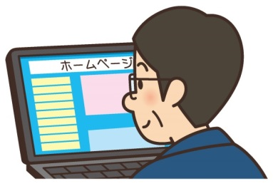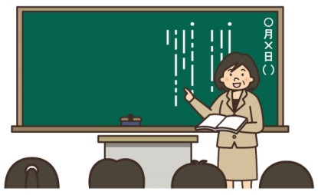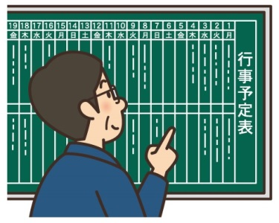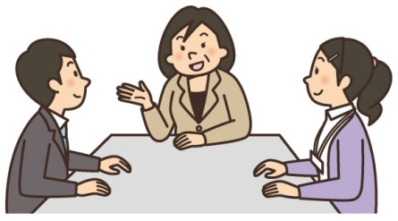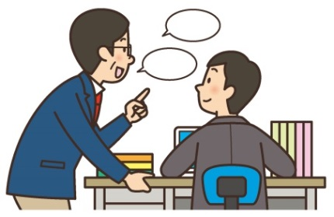12.7 mm

○防災訓練や引き渡し訓練のとりまと

めをします。

○教育実習生の受け入れ準備と世話を

します。

○夏休み中のお祭りや子ども会などの

地域行事に参加します。

○副校長（教頭）先生の研究会（勉強

会）や大会に出席します。

副校長・教頭先生の仕事

○卒業式や終業式の準備と運営のとり

まとめをします。

○次年度の学校の目標、運営や授業の

計画を作ります。

○新１年生の保護者会・入学説明会を

実施します。

○学校評議委員会で学校運営への意見

を聞いてまとめます。

○書き初め展などの伝統行事への取り

組みのアドバイスをします。

○学校目標の進み具合を点検し、次年

度の改善計画を作ります。

○通知表を点検して、先生にアドバイ

スをします。

○臨海（林間）学校の運営や安全対策

のアドバイスをします。

○先生の保護者面談・進路相談の手助

けをします。

○家庭から学校への意見を集めて見直

す点をまとめます。

○保護者会や学校公開などで学校の説

明をします。

○先生のための研修会（勉強会）を行

います。

○学芸会（文化祭）・展覧会の運営につ

いて先生にアドバイスをします。

○先生の研究発表会のとりまとめと、

当日の進行役をします。

○運動会（体育祭）の運営について先

生にアドバイスをします。

○水泳指導の計画と安全対策を確かめ

ます。

○運動会（体育祭）の運営について先

生にアドバイスをします。

○子どもたちの地域行事の参加窓口に

なります。

○学校の目標、運営や授業の計画など

を先生に説明します。

○入学式や始業式の準備と当日の運営

のとりまとめをします。

学校の建物や備品を点検し、修

理や購入を進めます。

教育委員会などに報告する書類を作ります。

学校に支払われる給食や教材な

どのお金を点検します。

学校が使うお金の使い道の予定

を立て、出たお金を点検します。

学校だよりやホームページの内

容を確かめます。

保護者や地域の人との話し合い

の窓口になります。

先生に授業の進め方についてア

ドバイスをします。

長い休みをとった先生に代わって授業をします。

校長先生を助けて、学校全体の

仕事をします。

いじめや不登校、子どもへのぎゃ

くたいなどの問題に対応します。

先生や職員の仕事の進み具合を

点検します。

健康診断や健康相談などで養護

教諭を手助けします。

学校全体の

まとめ役